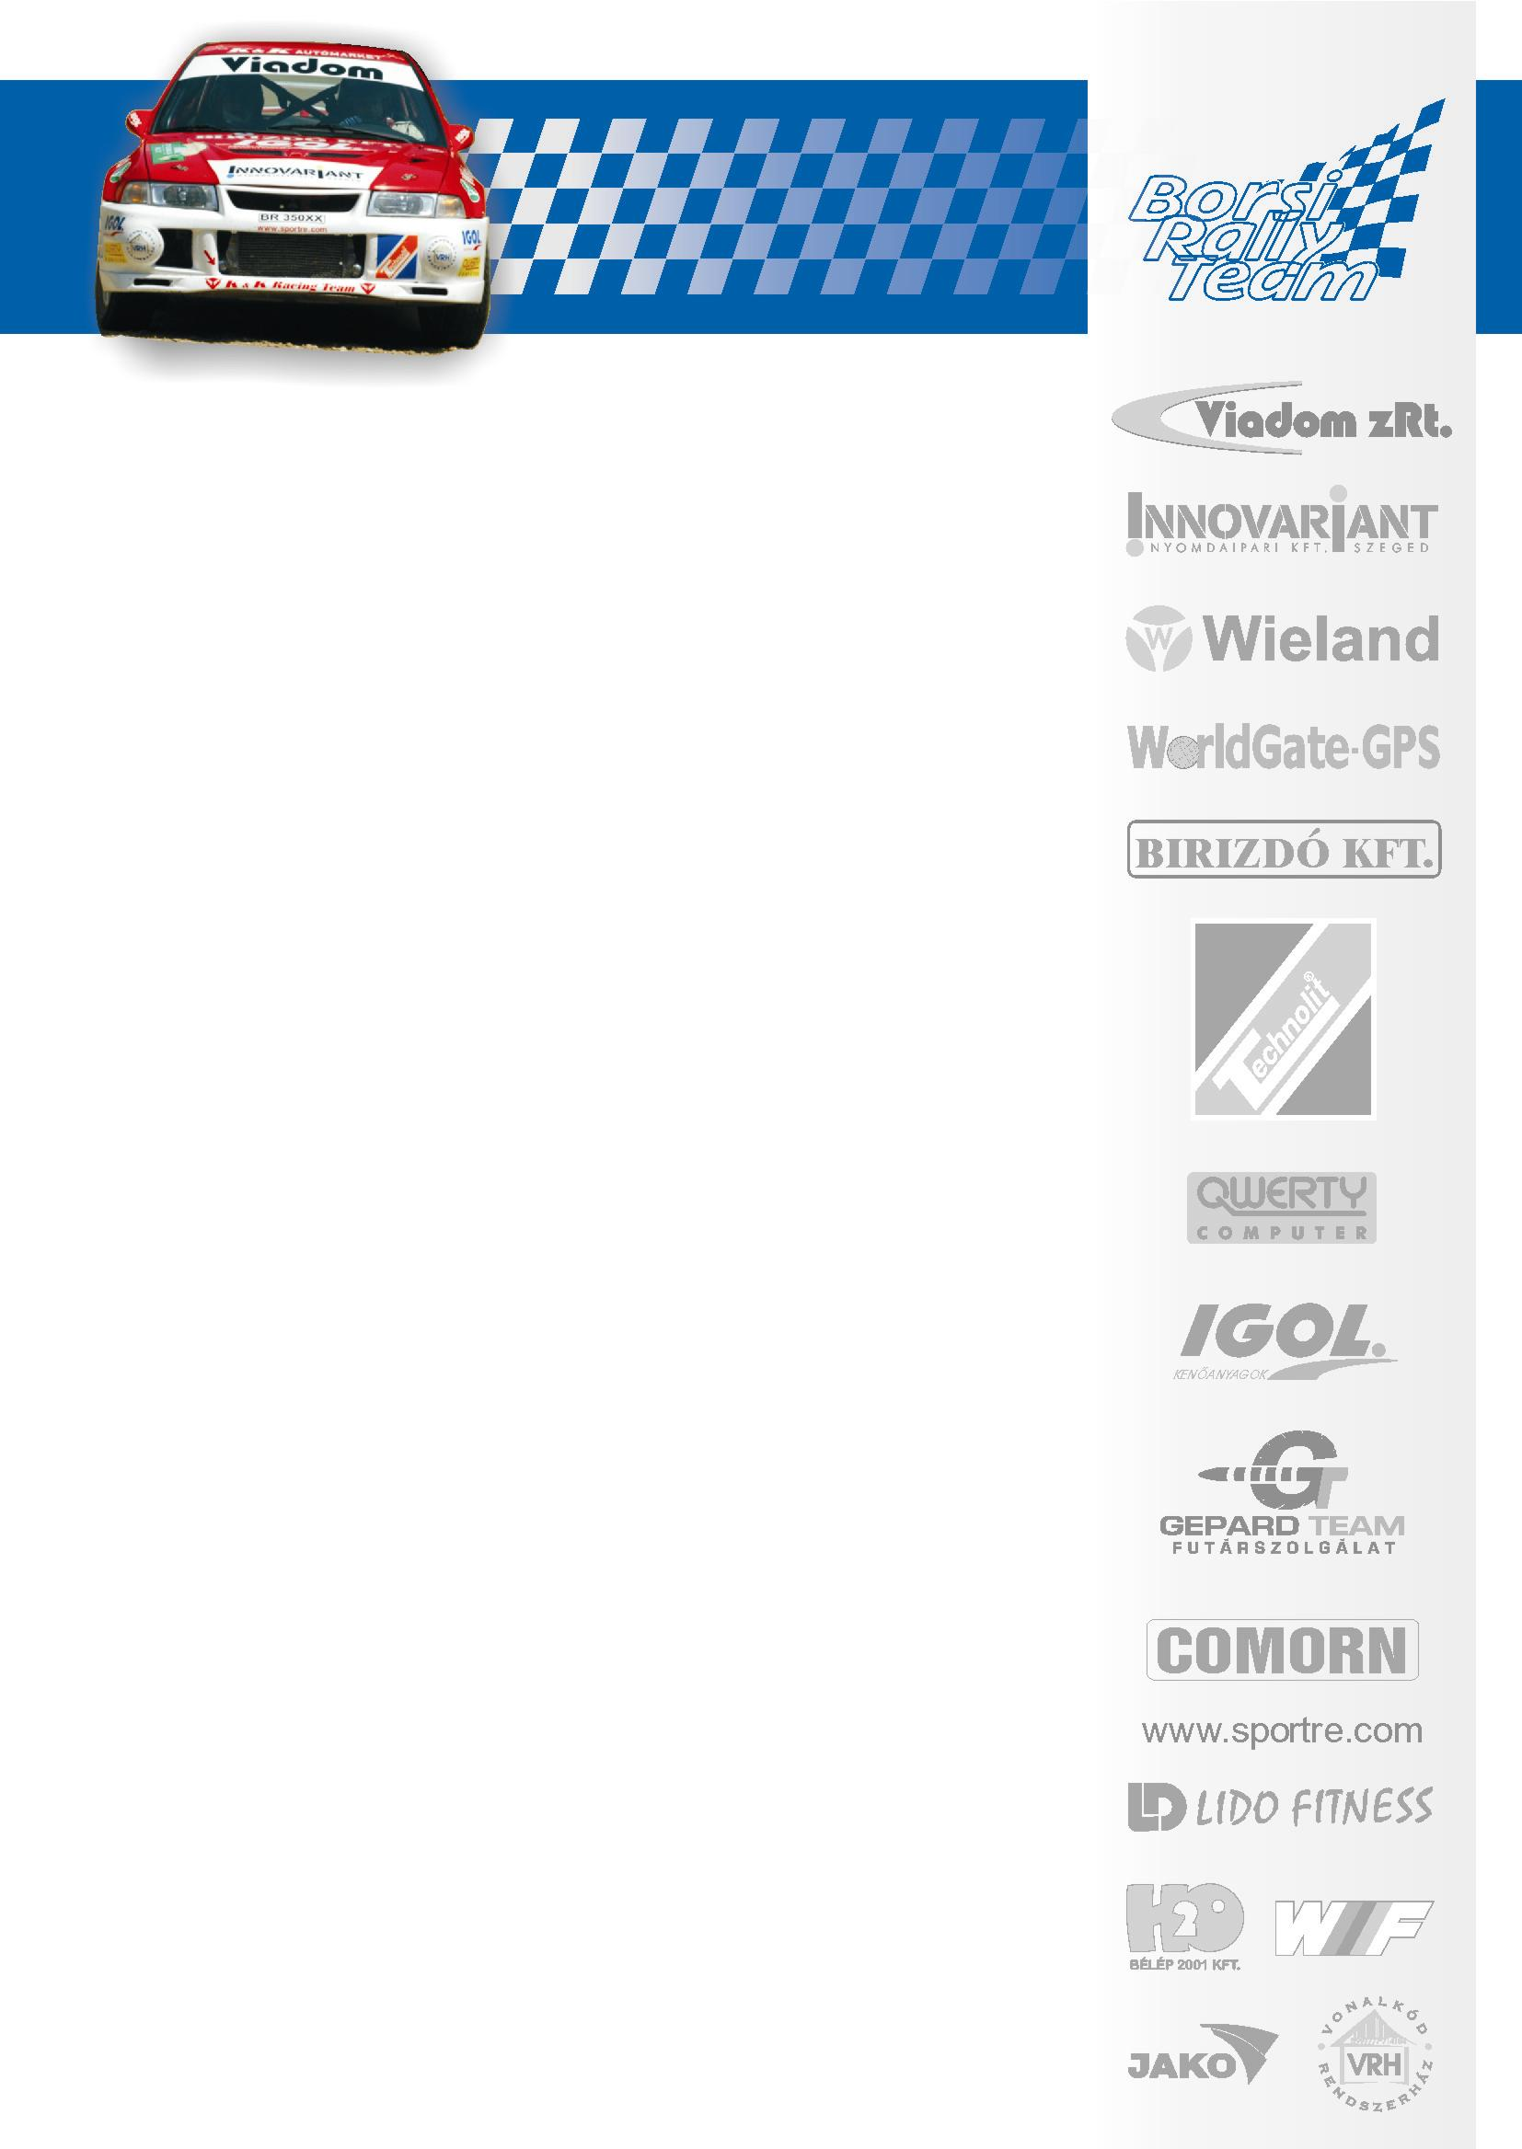
ELŐLEG AZ ÚJABB DOBOGÓBÓL?!

BORSI GERGELY – BARANYAI LÁSZLÓ
MICHELIN - BUDAPEST RALLYE

A múltkori, már régen várt dobogós helyezés öröme után szerencsére a csapatnak nem kellett sokáig várni az újabb örömre. A városligeti műjégpályán megtartott prológon ugyanis a Borsi – Baranyai kettős neve mellé került a harmadik legjobb idő az ORB értékelésében!
Gergő és Laci nagyszerűen „korcsolyáztak” végig a poros és csúszós aszfalton, ASI kivételével a csiki-csukis, szlalom jellegű pályán előnyben lévő mérges kis Super1600-asokat és az összes WRC-t is maguk mögé utasítva! Az N csoportos bajnoki cím várományosaival pedig hajszálra azonos időt futottak.
Ennek a remek részeredménynek köszönhetően nagyon jó hangulatban vágott neki a csapat a hazai rallyesport egyik „Mekkájának” Salgótarjánnak, hogy holnap a salgótarjáni és mátrai pályákon elkezdjék az éles küzdelmet a bajnokság utolsó előtti futamán.

www.borsirally.hu media@borsirally.hu

